Коржилов Максим ПР23/1

Практикум
Тема: Разработка приложения конвертера валют.
Цель: разработать приложение конвертер валют, которое позволяет пользователям быстро и удобно преобразовывать суммы из одной валюты в другую на основе актуальных курсов обмена, обеспечивая точность и удобство использования.

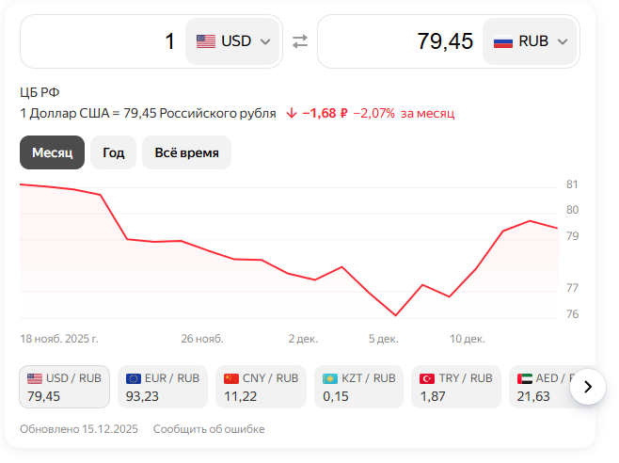
Рис.1 – Курс доллара

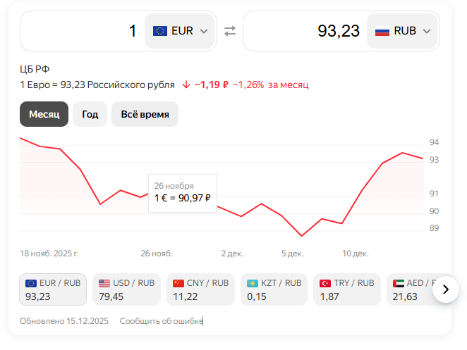
Рис. 2 – Курс евро

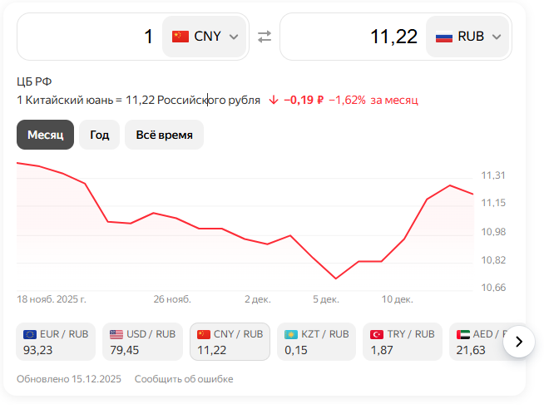
Рис. 3 – Курс юаня

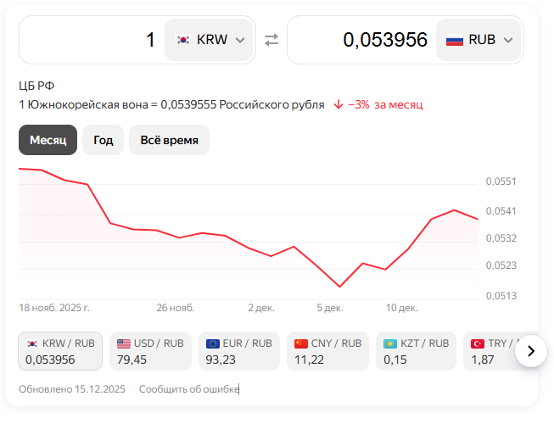
Рис. 4 – Курс южнокорейской воны

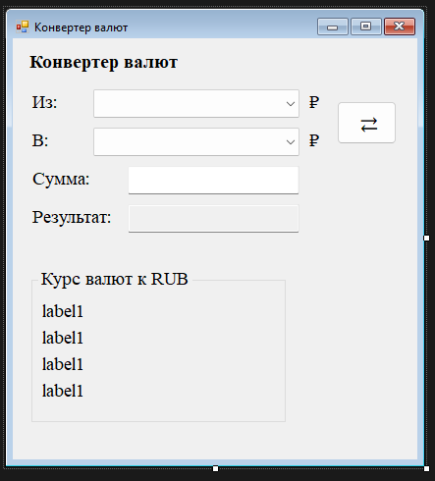
Рис. 5 – Макет формы

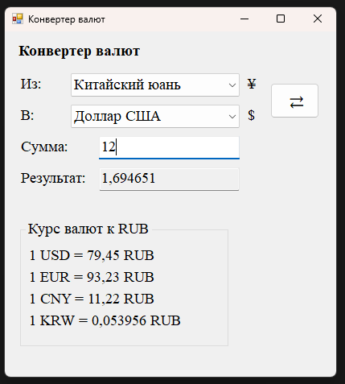
Рис. 6 – Результат работы приложения

Код приложения:
using System;
using System.Windows.Forms;

namespace ConverterValyut
{
public partial class MainForm : Form
{
private const decimal
USD = 79.45M,
EUR = 93.23M,
CNY = 11.22M,
KRW = 0.053956M;

private void cbxTo_SelectedIndexChanged(object sender, EventArgs e)
{
lblPreviewTo.Text = getPreviewByName(cbxTo.Text);
if (cbxTo.Text == cbxFrom.Text)
{
cbxFrom.SelectedIndex = -1;
}
txtSumm_TextChanged(this, EventArgs.Empty);
}

private void btnSwap_Click(object sender, EventArgs e)
{
int buffer = cbxFrom.SelectedIndex;
cbxFrom.SelectedIndex = cbxTo.SelectedIndex;
cbxTo.SelectedIndex = buffer;
txtSumm_TextChanged(this, EventArgs.Empty);
}

private void txtSumm_TextChanged(object sender, EventArgs e)
{
try
{
decimal result = Convert.ToDecimal(txtSumm.Text);
switch (cbxFrom.SelectedIndex)
{
case 1:
result *= USD;
break;
case 2:
result *= EUR;
break;
case 3:
result *= CNY;
break;
case 4:
result *= KRW;
break;
}
switch (cbxTo.SelectedIndex)
{
case 1:
result /= USD;
break;
case 2:
result /= EUR;
break;
case 3:
result /= CNY;
break;
case 4:
result /= KRW;
break;
}
txtResult.Text = Math.Round(result, 6).ToString();
}
catch
{
txtResult.Text = "";
}
}

private void cbxFrom_SelectedIndexChanged(object sender, EventArgs e)
{
lblPreviewFrom.Text = getPreviewByName(cbxFrom.Text);
if (cbxFrom.Text == cbxTo.Text)
{
cbxTo.SelectedIndex = -1;
}
txtSumm_TextChanged(this, EventArgs.Empty);
}

private string getPreviewByName(string name)
{
switch (name)
{
case "Российский рубль":
return "₽";
case "Доллар США":
return "$";
case "Евро":
return "€";
case "Китайский юань":
return "¥";
case "Южнокорейская вона":
return "₩";
default:
return "?";
}
}

public MainForm()
{
InitializeComponent();
lblEurToRub.Text = $"1 EUR = {EUR} RUB";
lblUsdToRub.Text = $"1 USD = {USD} RUB";
lblKrwToRub.Text = $"1 KRW = {KRW} RUB";
lblCnyToRub.Text = $"1 CNY = {CNY} RUB";
cbxFrom.SelectedIndex = 0;
cbxTo.SelectedIndex = 1;
}
}
}

